Pertanyaan

1. Jika pada perulangan for, inisialisasi i=1 diubah menjadi i=0, apa akibatnya? Mengapa demikian?

*  bintang muncul sebanyak 5 bintang (baris&kolom)
* Karena I dimulai dari 0 maka kode akan menghitungnya dari 0,1,2,3,4 (0 hingga 4) maka akan menghasilkan 5 bintang

1. Jika pada perulangan for, kondisi i <= n diubah menjadi i > n, apa akibatnya? Mengapa demikian?

* 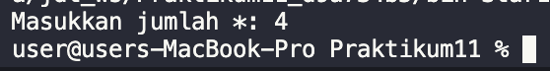 kode tidak menghasilkan output
* Karena jika kita mengubah dari I <= n menjadi I > n kode tidak jalan karena kondisi tidak akan terpenuhi

1. Jika pada perulangan for, update itt diubah menjadi i-- apa akibatnya? Mengapa demikian?

* 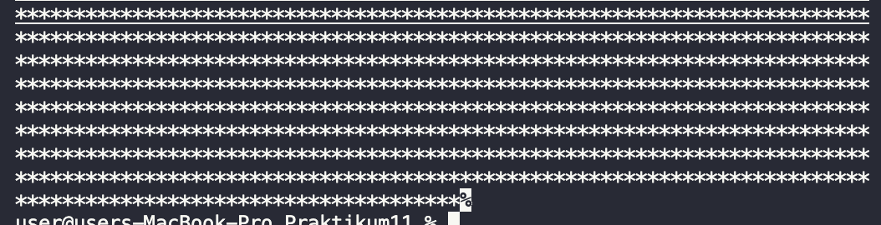 kode tidak akan berhenti menhasilkan bintang
* Karena jika i<= 4 sedangkan i—maka I I akan selalu kurang dari 4 dan akan terus menghasilkan kode bintang

Pertanyaan

1. Pada outer loop, jika inisialisasi i=1 diubah menjadi i=0, apa yang akibatnya? Mengapa demikian?

* 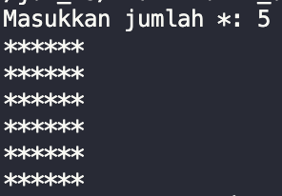menghasilkan 6 bintang (baris&kolom)
* Karena I dimulai dari 0 maka kode akan menghitungnya dari 0,1,2,3,4 ,5 (0 hingga 5) maka akan menghasilkan 6 bintang

1. Kembalikan program semula di mana inisialisasi i=1.
2. Apakah perbedaan kegunaan antara inner loop dan outer loop pada studi kasus di

atas?

* Outer loop berfungsi untuk menghasilkan output berupa baris lalu innerloop berfungsi untuk menghasilkan output kolom

1. Mengapa perlu ditambahkan System.out.printIn(); di bawah inner loop? Apa

akibatnya jika baris tersebut dihilangkan?

* 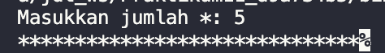 agar jelas apa yang dimaksud dengan memberikan jarak setiap baris&kolom yang tersedia
* Jika tidak dimasukkan System.out.printIn(); maka bintang akan muncul satu baris

Pertanyaan

1. Apakah output yang dihasilkan dengan nilai n = 5 sesuai dengan contoh berikut?

* (tidak)

Masukkan jumlah \*:5

\*

\*\*

\*\*\*

\*\*\*\*

\*\*\*\*\*

1. Jika tidak sesuai, lakukan modifikasi kode program

* 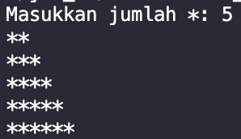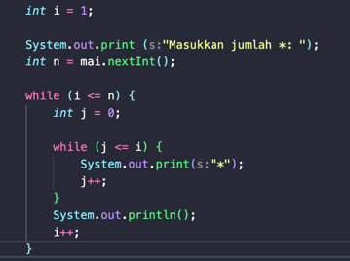

1. Commit dan push ke github

* 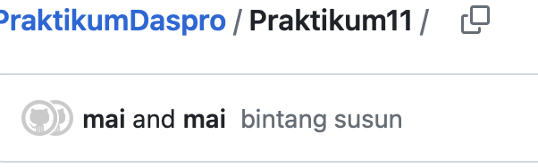

Pertanyaan

1. Modifikasi langkah no 7 untuk menampilkan nilai suhu dengan foreach

* 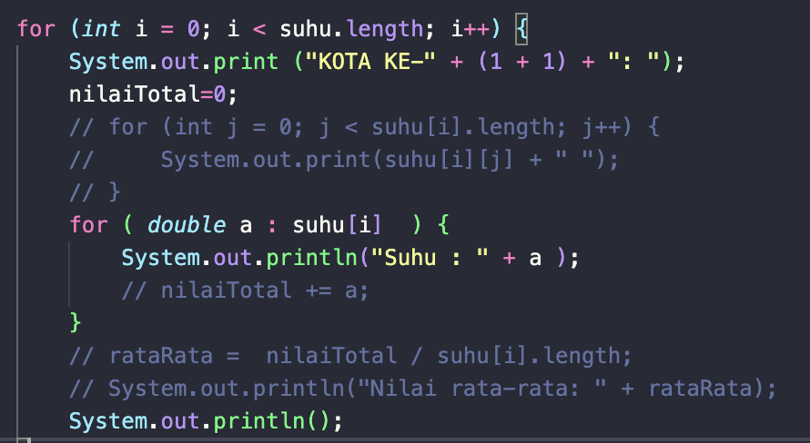

2. Tambahkan kode program untuk menampilkan suhu rata-rata untuk setiap kota

* 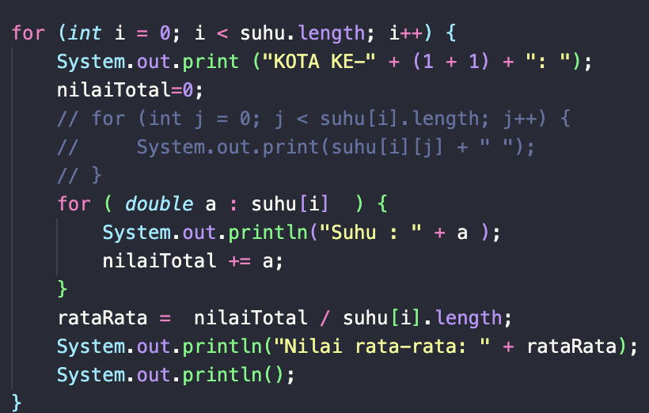

1. Modifikasi kode program sehingga user dapat menentukan jumlah kota yang disimpan

* 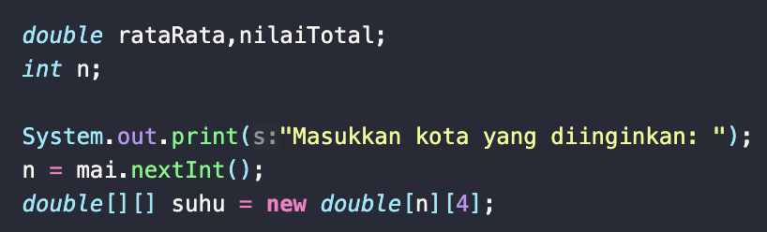

1. Commit dan push ke github

1. Buatlah kode program untuk mencetak segitiga angka berdasarkan input n (n > 2).

Berikut contoh output untuk n=5.

1

12

123

1234

12345

* 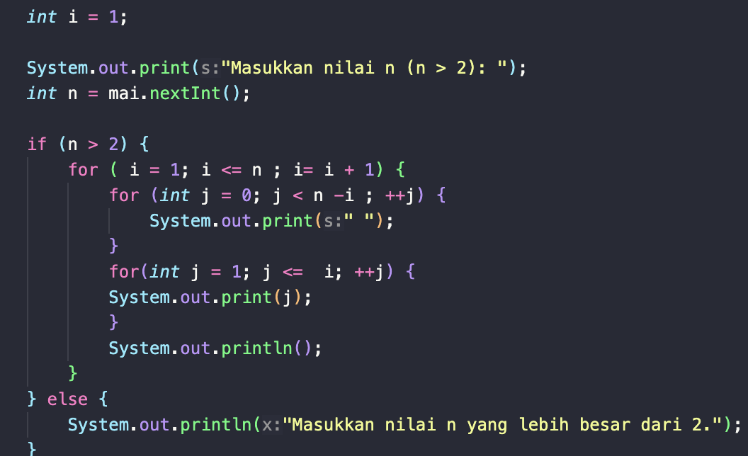
* 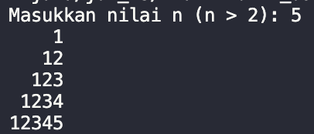

2. Buatlah kode program untuk mencetak persegi angka berdasarkan input n (n ganjil

dan n > 2). Berikut contoh output untuk n=3 dan n=5.

3 3 3

3 3

3 3 3

5 5 5 5 5

5 5

5 5

5 5

5 5 5 5 5

* 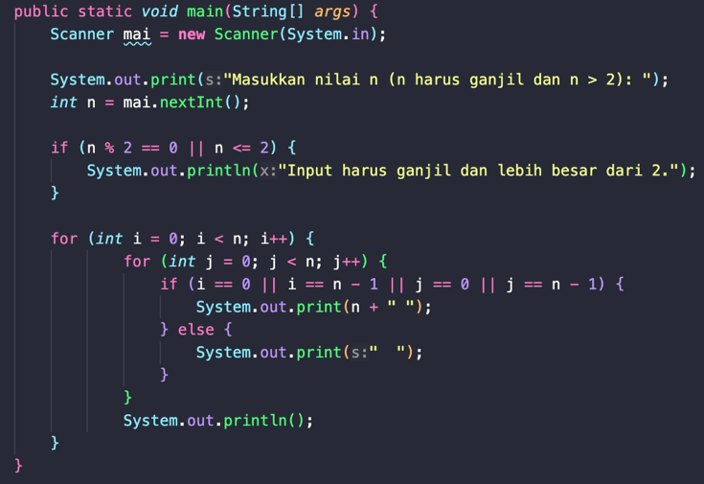
* 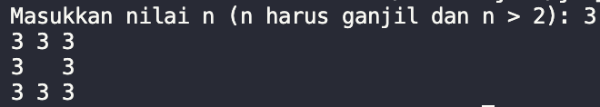
* 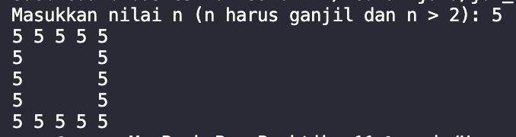

1. Commit dan push kode program ke github

* 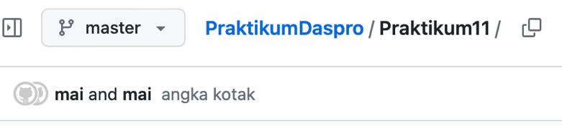

4. Tugas Kelompok (90 menit)

- Tentukan array yang dibutuhkan pada final project masing-masing, baik array 1

dimensi maupun 2 dimensi

* Array 1 dimensi:username,password
* Array 2 dimensi:daftar obat

- Untuk setiap anggota kelompok, pilih salah 1 array kemudian buat kode program

untuk mengisi/memodifikasi dan menampilkan nilai array sesuai dengan mockup yang

telah dibuat

* 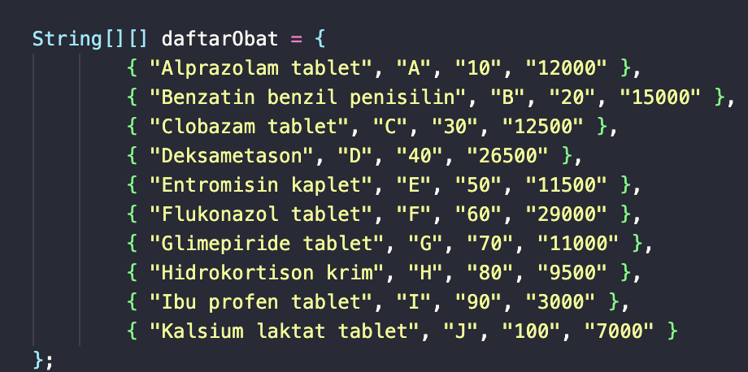
* Daftar obat 1 dimensi menjadi 2 dimensi

- Commit dan push kode program ke github